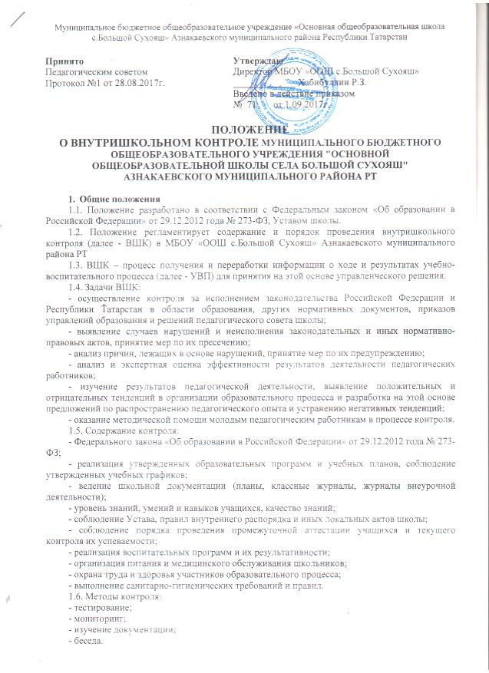

1.7. Организация проверки состояния любого из вопросов содержания ВШК состоит из следующих этапов:
- определение цели контроля;
- объекты контроля;
- выбор форм и методов контроля;
- констатация фактического состояния дел;
- объективная оценка этого состояния;
- выводы, вытекающие из оценки;
- рекомендации или предложения по совершенствованию УВП или устранению недостатков;
1.8. ВШК осуществляет директор школы и заместители по учебно-воспитательной работе.
1.9. Директор издает приказ о сроках и целях предстоящей проверки.
2. Продолжительность проверок по вопросам ВШК не должна превышать 15 дней с посещением уроков, занятий и других мероприятий.
2.1. При проведении планового контроля не требуется дополнительного предупреждения учителя, если в месячном плане указаны сроки контроля. В экстренных случаях директор и его заместители по учебно-воспитательной работе могут посещать уроки учителей школы без предварительного предупреждения.
2.2. Основания для проведения контроля:
- заявление педагогического работника на аттестацию;
- плановый контроль;
- проверка состояния дел для подготовки управленческих решений;
- обращение физических и юридических лиц по поводу нарушений в области образования.

2. Структура внутришкольного контроля.
2.1. Виды ВШК (по содержанию):
- тематический контроль (тематически-обобщающий, классно-обобщающий, предметно-обобщающий, персональный) – глубокое изучение какого-либо конкретного вопроса в практике работы коллектива, одного учителя или классного руководителя;
- фронтальный контроль – глубокая всесторонняя проверка деятельности учителя, всего или части педагогического коллектива по целому ряду аспектов.
2.2. Формы ВШК:
- персональный контроль (имеет место как при тематическом, так и при фронтальном виде контроля) – это комплексный контроль работы одного учителя в разных классах. Он проводится в плановом порядке, с тем, чтобы оценить качество выполнения учителями своих обязанностей, выявить достижения, способствовать устранению ошибок, оказывать побуждающее влияние. Проводится в основном в период аттестации педагогов.
- классно-обобщающий контроль – изучение состояния учебно-воспитательного процесса в одном классе по конкретному аспекту;
- оперативный контроль – посещение урока, воспитательного мероприятия в связи с создавшейся ситуацией (просьба учителя, настораживающее поведение школьников, низкий уровень ЗУН, обращение родителей и т.д.)
- текущий контроль - проводится в ходе выполнения работ. Объектом контроля являются промежуточные результаты деятельности исполнителей, их отношение к работе, сложившиеся межличностные отношения в совместно работающих группах. Текущий контроль проводится спустя определенное время после начала работ, когда можно подвести определенные итоги сделанного. Смысл текущего контроля состоит в выявлении возможных отклонений промежуточных результатов от запланированных.
- итоговый контроль – проводится после того, как работа выполнена. Объектом заключительного контроля являются результаты сделанного, которые сравниваются с требуемыми. Смысл этого контроля в том, чтобы выявить степень достижения целей, собрать информацию для планирования, если подобные работы будут проводиться в будущем. Он дает возможность лучше оценить, насколько реалистичными были первоначальные планы, и предотвратить в будущем возможные ошибки;
- административный контроль – оказывает сильное влияние на работу сотрудников, проводится по четкому плану и регулярно.
- взаимоконтроль – является наиболее эффективным при передаче опыта и повышении квалификации, может быть между специалистами равной квалификации, а также между руководителями, имеющими в коллективе одинаковый статус (руководители МО);
- самоконтроль – проводится путем самостоятельного сопоставления учителем достигнутых результатов с требуемыми стандартами и нормами деятельности;
- комплексный контроль – проводится с целью выявления формирования умений и навыков у первоклассников.

3. Результаты внутришкольного контроля
3.1. Результаты проверки оформляются в виде аналитической справки, в которой указывается:
- цель проверки;
- сроки;
- какая работа проведена в процессе проверки (посещены уроки, проведены контрольные работы, просмотрена школьная документация, собеседования);
- констатация фактов (что выявлено);
- выводы;
- рекомендации и предложения;
- место, где подведены итоги проверки (педагогический совет, индивидуально);
- дата и подпись лица, ответственного за написание справки.
3.2. Проверяемый педагогический работник имеет право:
- знать сроки контроля;
- знать цель, содержание, виды, формы и методы контроля;
- своевременно знакомиться с выводами и рекомендациями администрации;
- обратиться в конфликтную комиссию профкома школы или вышестоящие органы управления образованием при несогласии с результатами контроля.
3.3. По итогам ВШК в зависимости от его формы, целей и задач, а также с учетом реального положения дел проводятся заседания педагогического советов, производственные совещания.
3.4. Директор школы по результатам ВШК принимает решения:
- об издании соответствующего приказа;
- иные решения в пределах своей компетенции.

